4.Zadatak (domaći)

Na osnovu dve zadate projekcije, nacrtati kosi presek. Kosi presek projektovati na dopunsku ravan paralelnu ravni preseka A-A. Iznad dobijenog kosog preseka upisati PRESEK A-A.
Projekciju nosača u kojoj nije naznačen presek ne treba crtati a njene vrednosti uneti u nacrtani presek A-A.
Crtež raditi na formatu A4 u razmeri 1:1. Crtež se kotira.
Naziv dela: NOSAČ
Materijal: Č.1220.
Metodska jedinica: Kosi presek.
Debljina linija: 0.5; 0.35; 0.25 (0.20) mm.

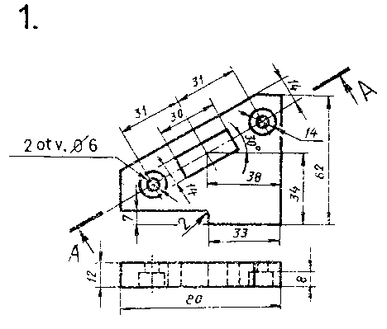
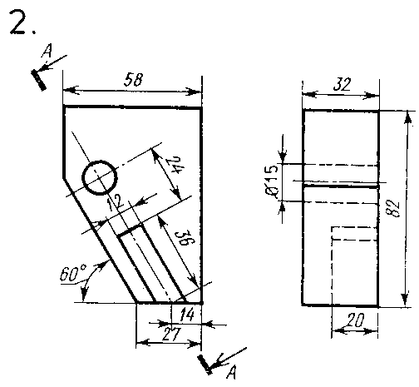
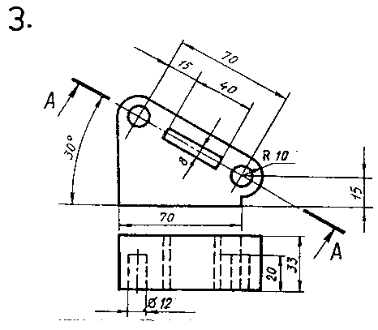
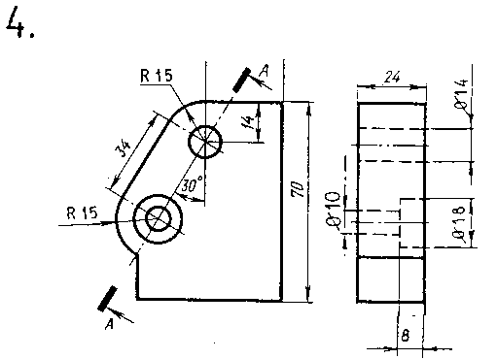

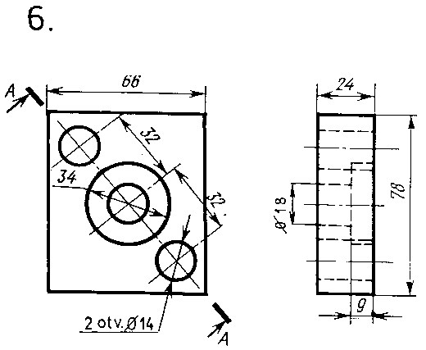
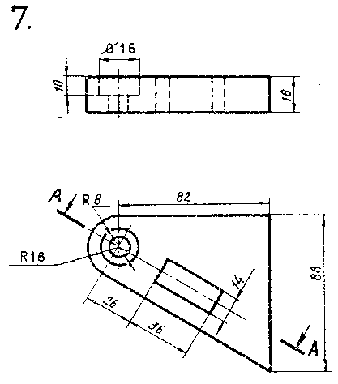
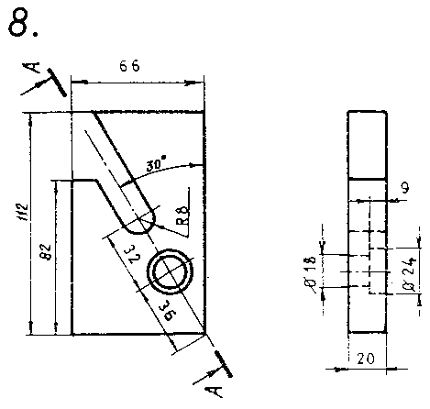
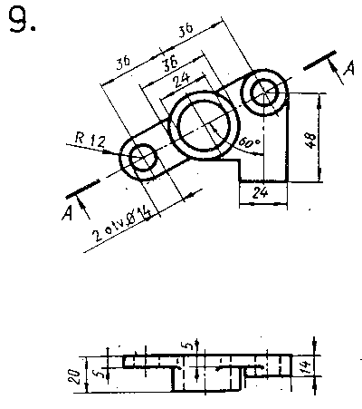
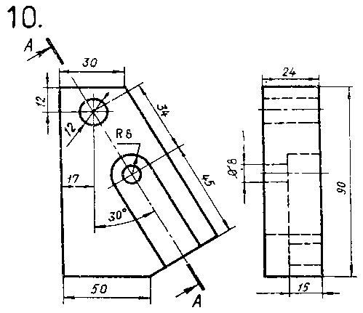
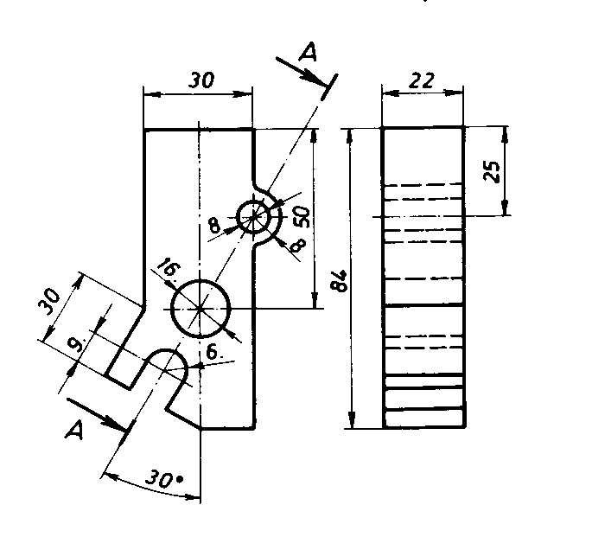
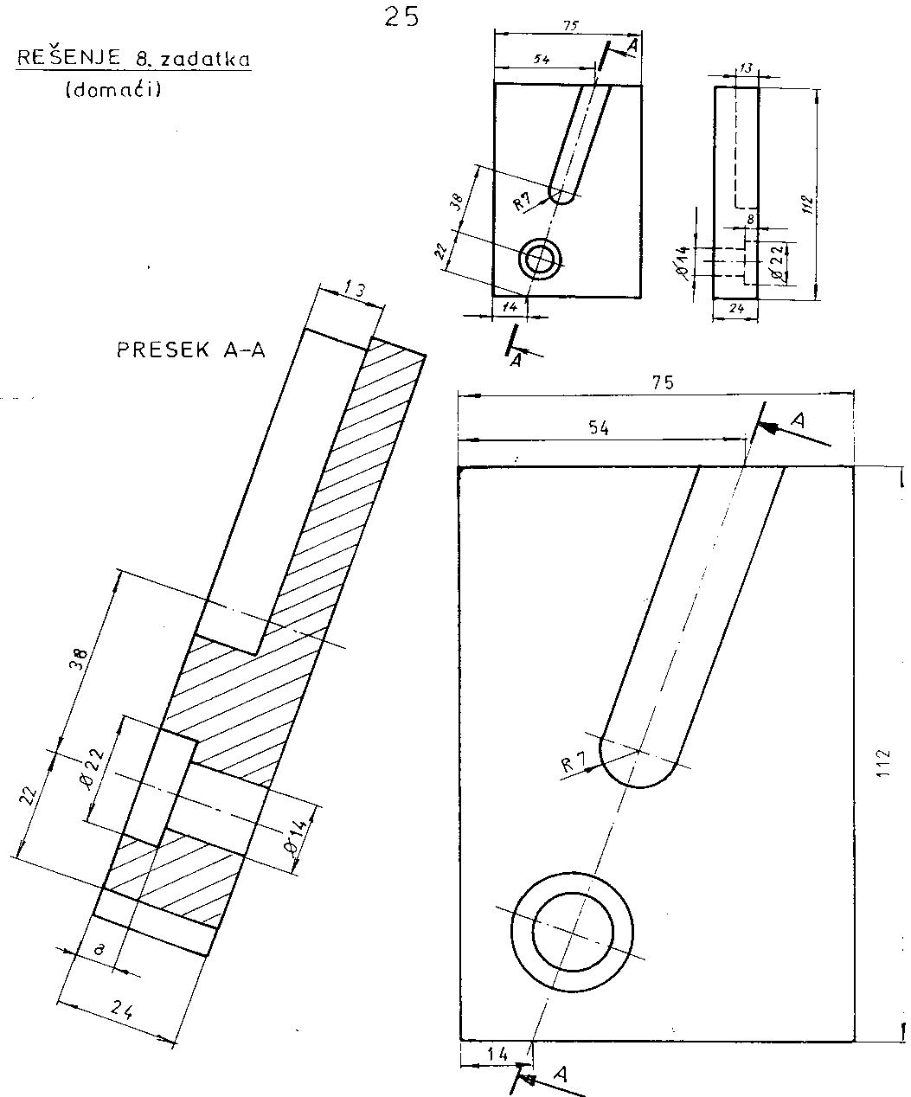

L
List:
Odobr.

Stand
Obrad.

Datum
Oznaka:
Izv. pod.
Zamena za:

Masa
Razmera:

Termička obrada

Površinska zaštita

Površinska hrapavost

Tolerancije slobodnih mera
JUS M.A1.410 srednji kval.

Materijal

St. i

Izmene

Datum

Ime

VIŠA TEHNIČKA MAŠINSKA ŠKOLA

TRSTENIK
Naziv:
C.1220
1:1
12.03.2000.

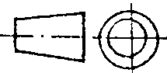
T.C.D. br. ind./god. 08-00
NOSAČ

L
List:
Odobr.

Stand
Obrad.

Datum
Oznaka:
Izv. pod.
Zamena za:

Masa
Razmera:

Termička obrada

Površinska zaštita

Površinska hrapavost

Tolerancije slobodnih mera
JUS M.A1.410 srednji kval.

Materijal

St. i

Izmene

Datum

Ime

VIŠA TEHNIČKA MAŠINSKA ŠKOLA

TRSTENIK
Naziv:
C.1220
1:1
12.03.2000.

T.C.D. br. ind./god. 08-00
NOSAČ

